ICS 03.080.01
DB3205
CCS A 12

苏州市地方标准

DB3205/T XXXX—2024
居家养老服务数字化技术应用规范
Specification for application of digital technology in home-based elderly care institutions
（报批稿）

2024-XX-XX发布 2024-XX-XX实施
苏州市市场监督管理局 发 布

目 次
前言 II
1 范围 1
2 规范性引用文件 1
3 术语和定义 1
4 数字化要求 1
4.1 技术要求 1
4.2 性能要求 2
4.3 设施设备 2
5 应用体系 2
5.1 体系架构 2
5.2 基础设施层 3
5.3 数据层 3
5.4 应用层 4
5.5 展现层 4
5.6 用户层 4
6 应用功能 4
6.1 话务功能 4
6.2 显示功能 4
6.3 远程监管功能 4
6.4 定位功能 4
6.5 统计功能 4
6.6 权限管理功能 5
6.7 拓展功能 5
7 应用场景 5
7.1 服务提供 5
7.2 服务保障 6
7.3 行政监管 6
8 安全与运维管理 6

前 言
本文件按照GB/T 1.1—2020《标准化工作导则 第1部分：标准化文件的结构和起草规则》的规定起草。
请注意本文件的某些内容可能涉及专利。本文件的发布机构不承担识别专利的责任。
本文件由苏州市民政局提出并归口。
本文件起草单位：江苏居家乐健康产业有限公司、苏州市姑苏区居家乐养老服务中心、苏州市质量和标准化院、苏州毕惠标准技术服务有限公司、苏州市姑苏区民政和卫生健康局、昆山市民政局、乐惠居（苏州）健康产业有限公司、苏州普康智慧养老产业科技有限公司、江苏元图信息技术有限公司、上海嘉筠通信技术有限公司。
本文件主要起草人：张华伟、黄启雷、叶海萍、刘瑞玲、马贝贝、刘俊秋、路忠、周志英、杨静、朱波、陈海燕、倪佳斌、陈华、谢莹、陈岚、刘正、蔡子希、张文倩、史辰飞、郭芳、周梦婷、吴婕、赵亮。

居家养老服务数字化技术应用规范

1 范围
本文件规定了居家养老服务数字化技术应用的数字化要求、应用体系、应用功能、应用场景和安全与运维管理。
本文件适用于居家养老服务机构居家养老上门服务的数字化技术应用工作。

2 规范性引用文件
下列文件中的内容通过文中的规范性引用而构成本文件必不可少的条款。其中，注日期的引用文件，仅该日期对应的版本适用于本文件，不注日期的引用文件，其最新版本（包括所有的修改单）适用于本文件。
GB/T 22239 信息安全技术 网络安全等级保护基本要求
GB/T 29353 养老机构基本规范
GB/T 36626 信息安全技术 信息系统安全运维管理指南
GB/T 38645 信息安全技术 网络安全事件应急演练指南
SB/T 10944—2012 居家养老服务规范
DB32/T 4685 虚拟养老院运营管理规范

3 术语和定义
GB/T 29353界定的以及下列术语和定义适用于本文件。
3.1
居家养老服务机构 old-age home service institutions
具有合法经营资质，专业从事居家养老服务的组织/企业（以下简称服务机构）。
[来源：SB/T 10944—2012，3.5，有修改]
3.2
居家养老服务对象 service users of home-based elderly care institutions
符合政府援助、补助政策或有服务需求的居家养老的老年人（以下简称“服务对象”）。
3.3
居家养老服务数字化 digital technology in home-based elderly care institutions
通过对服务对象数据信息的采集、汇总、分析研判，以数字形式表示（或表现）服务、组织、管理活动的数据处理过程，将人、物及对应的活动转化为数字码，并由数字化平台处理与保存，实现服务机构智慧化运作和管理，为老年人提供快捷、高效、物联化、智能化的养老服务。

4 数字化要求

4.1 技术要求
居家养老服务数字化技术应用应满足以下技术要求：
a） 数字化：应将服务的全过程信息转变为计算机能够识别的数字码信息并进行处理与保存；
b） 网络化：应通过包括但不限于计算机网络、移动应用网络等多种形式的互连互通，确保所有信
息能够实现无缝衔接和共享互动；
c） 可视化：应具备信息感知、服务过程感知，通过三维仿真技术展示过程，统计技术数据；
d） 系统化：应具备以运营管理为代表的、覆盖服务各环节的软硬件系统；
e） 集成化：信息系统宜实现内部集成。

4.2 性能要求
居家养老服务数字化技术应用应满足以下性能要求：
a） 安全性：确保系统稳定、有效的运行，确保各类信息在传输、存储、调用等各环节的数据安全；
b） 响应性：页面打开时间在1秒～3秒；数据查询时间在3秒～5秒；报表生成时间在5秒～7
秒；
c） 即时性：应保持数据当前最新，并对更新后产生的历史数据进行备份等有效管理；
d） 友好性：界面统一、布局合理、简洁明快、字体适宜，提供良好的人机对话界面，方便操作，
包括但不限于提示信息和帮助菜单；
e） 开放性：应采用新技术、新理念和新方法，保证数字化技术应用的先进性和可扩展性，能够适
应网络条件、硬件环境和软件工具等相关技术的进步发展。

4.3 设施设备
4.3.1 应配备支持数字化居家养老服务运营与管理的软硬件设施设备。
4.3.2 数字化设施设备应满足以下功能要求：
a） 数据采集：应满足多种通信要求，保证服务数据可通过数字化平台进行采集；
b） 信息管理：应能够进行数据的分析、存储、查询、修改、删除等操作；
c） 系统集成：应能够实现基础设施层、数据层、应用层、展现层和用户层的系统集成；
d） 数据传输：应采用有线或无线的方式，保证服务过程中的数据、图像、语音、视频等信息无缝
传输，使用公共通信网络传输时应采取一定的信息安全措施；
e） 数据导出：应满足数据批量导出的要求。

5 应用体系

5.1 体系架构
居家养老服务数字化技术应用包括基础设施层、数据层、应用层、展现层和用户层五个层次，体系架构示意图见图1。
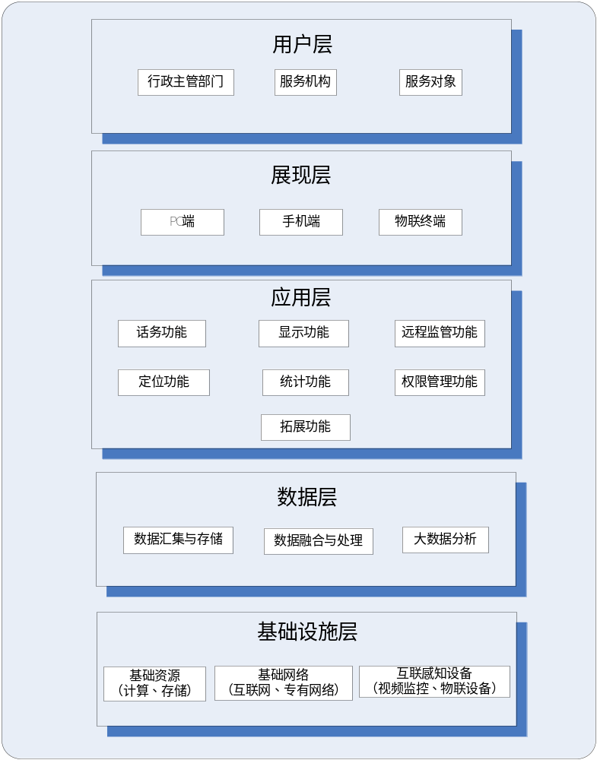
图1 居家养老服务数字化技术应用体系架构示意图

5.2 基础设施层
基础设施层是居家养老服务数字化技术应用的基础保障，为数字化平台各层提供必要的基础环境，包含基础资源、基础网络、互联感知设施设备等。

5.3 数据层
数据层是居家养老服务数字化技术应用数据资源的保障，提供应用所需的各种服务和包括软件资源、计算资料、存储资源在内的共享资源，通过数据汇集与存储、数据融合与处理以及大数据分析等，支撑业务应用和接口的相关应用。

5.4 应用层
应用层是实际功能的集合，采用“互联网+”云业务模式，将数字化平台和居家养老服务、质量控制有机结合。话务功能、显示功能、远程监管功能、定位功能、统计功能、权限管理功能和拓展功能均来自业务管理的实际场景。

5.5 展现层
通过PC端、移动端应用程序以及物联网设备等多类型终端界面为行政主管部门、服务机构、服务对象或亲属呈现各类资源信息查询结果。展现层针对不同用户提供多样化的人机交互系统界面，以不同界面形式展现应用层，搭建应用层和用户层交互的桥梁。

5.6 用户层
用户层包含行政主管部门、服务机构和服务对象，通过数字化平台实现功能应用。

6 应用功能

6.1 话务功能
6.1.1 数字化平台应具备通话记录功能，能自动关联服务对象通讯号码、服务工单数据等。
6.1.2 数字化平台应具备录音存储功能，录音数据可追溯、可回放。

6.2 显示功能
6.2.1 数字化平台应即时显示服务对象的工单状态、数据大屏、服务分布等基本业务信息数据。
6.2.2 数字化平台应能显示服务人员、服务对象、服务统计、质量分析等基本信息。

6.3 远程监管功能
手机APP与数字化平台进行数据对接，满足以下功能：
a） 服务机构记录、监管服务人员服务起止时间、服务位置；
b） 服务机构监管服务人员服务过程、服务质量；
c） 服务机构、服务人员、服务对象即时查看服务动态；
d） 行政主管部门查看服务数据、服务过程、服务结果，进行监管。

6.4 定位功能
快速定位到服务对象的地理位置，调取相关信息，包括但不限于以下内容：
a） 即时定位查询；
b） 历史轨迹回放；
c） SOS求助等。

6.5 统计功能
6.5.1 服务对象统计
服务机构通过数字化平台，对服务对象按照服务站点、服务类型、失能等级、用户状态、身份类别、援助类型、服务状态、日期分类等进行筛选、统计，并形成报表。
注：服务站点应符合DB32/T 4685的要求。
6.5.2 服务工单统计
服务机构通过数字化平台按照“服务类型”“服务站点”“年份”等关键词进行筛选、统计工单数量。
6.5.3 服务评价统计
服务机构按照时间、服务站点等划分，根据走访记录、话务跟踪、工单回访的满意度评价数据形成报表。
6.5.4 收费结算统计
6.5.4.1 服务机构通过数字化平台按照项目类别、收费标准、服务次数对生成报表的服务缴费金额进行结算。
6.5.4.2 服务机构通过数字化平台对完成后的订单统计金额进行结算。
6.5.5 其他统计
其他统计功能包括但不限于：
a） 服务机构对服务人员的服务走访统计；
b） 服务机构对服务人员的出勤统计；
c） 服务机构对服务人员的月工作计划统计；
d） 服务机构对服务人员的工时绩效等统计。

6.6 权限管理功能
包括远程监管、定位管理、站点管理、角色管理等，不同的用户组、角色访问菜单的权限不同，对应的新增、修改、删除、查询、导出等功能也会依据角色权限的不同而有所限制或授权。

6.7 拓展功能
应针对未来的需求开发拓展功能，包括但不限于：
a） 数据分析及应用；
b） 质量控制与管理。

7 应用场景

7.1 服务提供
7.1.1 服务对象向服务机构提出服务申请，提供姓名、电话号码、身份证号码、服务地址、监护人等信息。涉及政府购买服务的，服务机构应按照行政主管部门要求核定确认服务对象类别。
7.1.2 服务对象应在服务机构的协助下，共同确认自身的服务需求、制定服务计划，服务内容包括但不限于生活照料、失能护理、医疗康复、心理慰藉、健康管理、助浴、助洁等。
7.1.3 服务对象通过小程序、服务热线等方式向服务机构预约、确认服务提供的时间和内容，即可在相应时间内接受对应服务。
7.1.4 服务对象通过公众号、小程序、手机APP等方式，可查看个人健康档案、服务工单、服务计划、满意度评价、缴费记录、扣费清单、积分服务等，维护个人信息，查询服务结果或进行投诉建议等互动。

7.2 服务保障
7.2.1 服务机构协助服务对象采集姓名、电话号码、身份证号码、服务地址、监护人、服务类型等信息，上传至数字化平台，形成服务信息库。
7.2.2 服务机构根据服务对象需求，按照服务对象类别，制定服务计划，数字化平台自动生成服务工单，服务机构提前进行服务确认。
7.2.3 服务机构根据工单的流转进行每日工作的安排和处理，数字化平台动态跟踪监管每项服务工单的完成情况，包括但不限于以下：
a） 按照已生成工单进行服务预约、服务回访、预警跟踪、电话录音抽查等工作；
b） 为服务对象提供对应工单服务时，通过扫码或固定电话报时记录服务开始和结束时间，将服务
工单、服务照片等上传至数字化平台；
c） 根据服务需求和数字化平台提示更新工单，打印、发放、回收每日工单，安排服务对象的走访等；
d） 根据基础数据把握服务运营和质量情况。
7.2.4 服务机构通过回访记录、员工考勤表、员工绩效表、员工奖惩表等对服务人员的服务质量进行监督管理。
7.2.5 服务机构通过数字化平台话务功能，依托物联设备，基于服务站点、社区、医院等社会资源，为服务对象提供紧急求助服务，让服务对象在第一时间获得支援或摆脱困境。

7.3 行政监管
7.3.1 行政主管部门可通过数字化平台对服务机构的注册备案、人员资质、安全检查、投诉处理、服务评估等进行查看和监管，按需要向其他相关监管部门提供信息数据。
7.3.2 行政主管部门可通过数字化平台核对、校验和确认服务费用并进行政府购买服务结算。

8 安全与运维管理
8.1 应对系统进行备份、优化、调整、升级等维护。
8.2 应建立健全分类分级数据管理机制，通过用户管理、角色管理、站点管理等方式，设置对应的访问和操作权限。
8.3 数字化平台的运行维护应按照GB/T 36626的规定执行。
8.4 应采用密码或校验码等技术手段，管理数据收集、使用和共享等环节，定期对网络系统进行扫描，发现漏洞及时修补。
8.5 系统网络安全等级保护应符合GB/T 22239的规定，安全保护能力不低于二级。
8.6 应制定系统故障、网络故障、灾害性事件等应急预案，并定期进行应急预案的演练。网络故障应急演练应符合GB/T 38645的要求。
8.7 应在保障稳定可靠运行的情况下，升级和扩展功能模块、网络系统和硬件设备等，并确保在升级和优化中对历史数据的兼容性。

